文件

芒财请〔2021〕42号 签发人：伍 俊 彭志勇
━━━━━━━━━━━━━━━━━━━━━━━━━━━━━━━━━━━━━━━━━

关于芒市2021年第八批纳入整合财政
涉农到位资金分配计划的请示

市人民政府：
根据《芒市2021年统筹整合使用财政涉农资金调整方案》，目前新增到位资金1046.8万元（省级），按照轻重缓急原则，计划将该批资金分配至市农业农村局等部门实施的项目（详见附表）。
当否，请批示。

附表：芒市2021年第八批纳入整合财政涉农到位资金
分配计划表
（此页无正文）

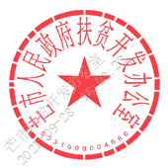
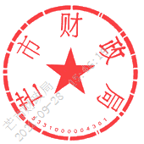
芒市财政局 芒市乡村振兴局
（芒市扶贫办代章）
2021年9月1日

───────────────────────────
芒市财政局 2021年9月1日印发
───────────────────────────

